|  |
| --- |
|  |
| МИНОБРНАУКИ РОССИИ |
| Федеральное государственное бюджетное образовательное учреждение  высшего образования  **«МИРЭА –Российский технологический университет»** **РТУ МИРЭА** **Институт кибербезопасности и цифровых технологий**  **Кафедра КБ-4 «Интеллектуальные системы информационной безопасности»** |
|  |

# Дисциплина «Технологии обеспечения информационной безопасности»

Отчет

о проделанной практической работе

Выполнил студент 1 курса

Группы: ББМО-02-24

*ФИО*

Лебин Максим Евгеньевич

Москва

2024

Рисунок 1 - При установке системы был выбран уровень защищенности Смоленск и сразу включен мандатный контроль целостности.

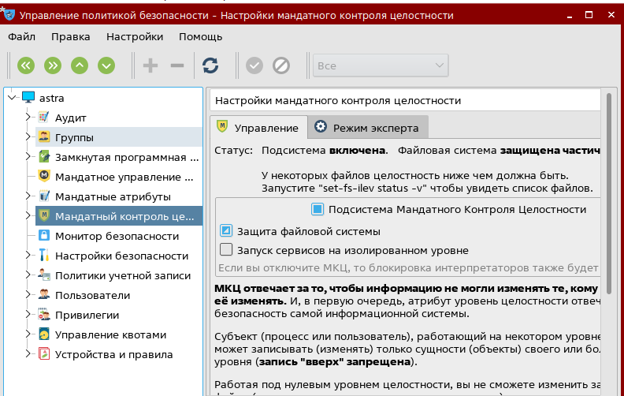

Рисунок 1

Рисунок 2 - уровень целостности пользователя adminlebin.

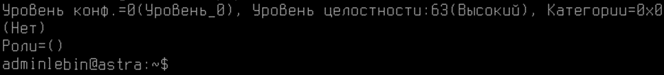

Рисунок 2

Рисунок 3 - уровень целостности пользователя person1.

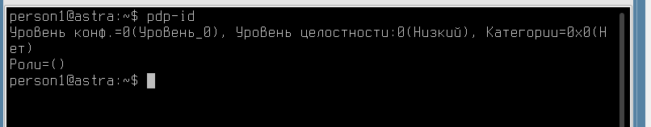

Рисунок 3

Рисунок 4 - Повышение уровня целостности директории для проверки целостности, добавление документа Док.odt.

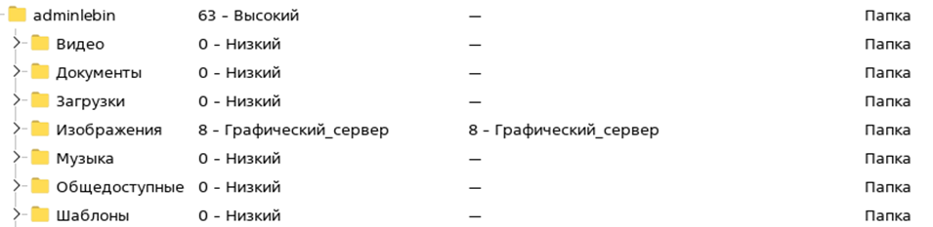

Рисунок 4

Рисунок 5 - попытка копирования Док.odt, на пользователе person1. Пользователь person1 не может скопировать файл в репозиторию Изображения.

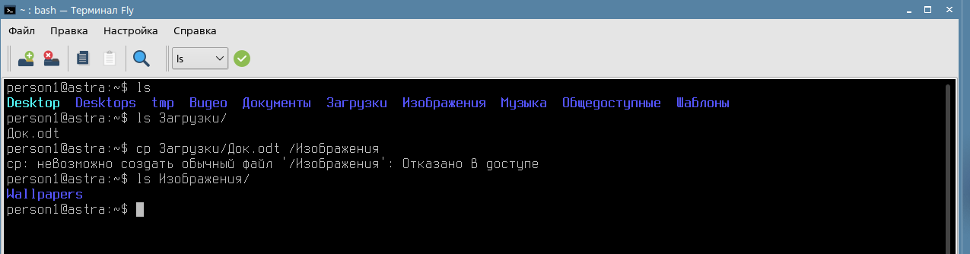

Рисунок 5

Рисунок 6 - попытка копирования Док.odt, на пользователе adminlebin. Пользователь adminlebin может скопировать файл в репозиторию Изображения.

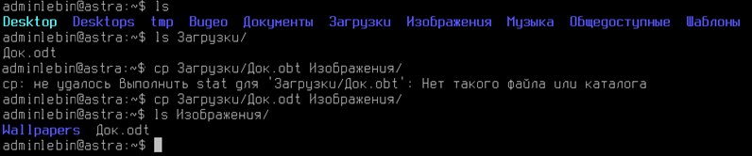

Рисунок 6

Рисунок 7 - проверка ЗПС до её включения. Она неактивна.

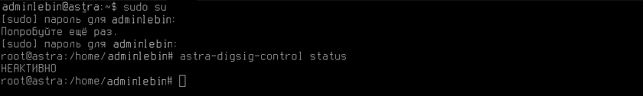

Рисунок 7

Рисунок 8 - включение ЗПС.

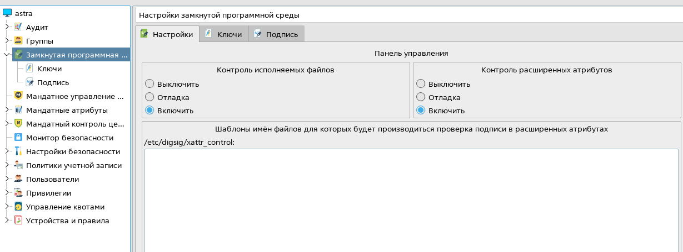

Рисунок 8

Рисунок 9 - проверка статуса ЗПС,, он в активном режиме.

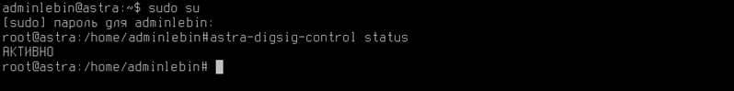

Рисунок 9

Рисунок 10 - вычисление хеш-суммы файлов, используя утилиту gostsum. Тестовым файлом будет картинка из интернета.

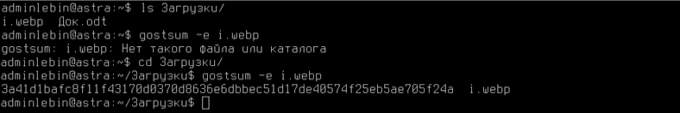

Рисунок 10

Рисунок 11 - Копирование sysctl (cp /sbin/sysctl /sbin/sysctl.bak). Утилита afick необходима для контроля целостности системы. afick нашел одно изменение файла в репозитории /usr/sbin.

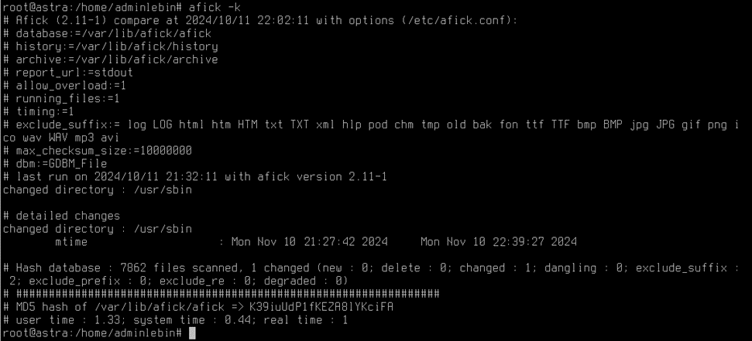

Рисунок 11